附件2
图注要求及示例

范例一、科技事件
作品名：“科技盛宴”亮相塞上
——第27 届全国青少年科技创新大赛作品展
摄影：XXXX
推荐单位：《科技日报》
图注：2012年8月14日，在第27届全国青少年科技创新大赛作品展上展出的多功能剪纸马灯吸引了孩子们的目光。当日，第27届全国青少年科技创新大赛作品展在宁夏回族自治区银川市开展，来自德国、丹麦等10个国家的51名青少年代表与国内475名参赛学生、200名科技辅导员相聚塞上，共享“科技盛宴”。
范例二、科技成果
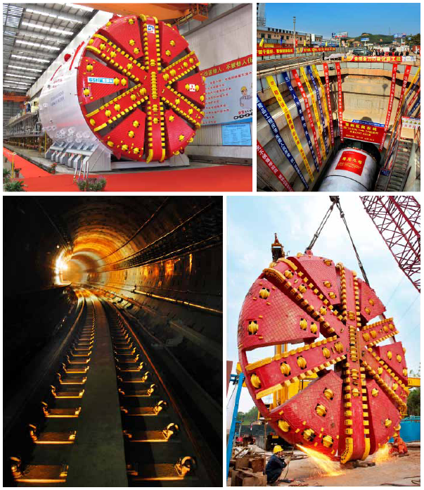
作品名：揭开“盾构”奥秘
——盾构装备自主设计制造关键技术及产业化
摄影：XXXX
推荐单位：广东省科学技术协会
图注：浙江大学机械工程学系杨华勇教授主持完成的“盾构装备自主设计制造关键技术及产业化”获得2012年度国家科技进步奖一等奖。盾构是国家地铁、公路、铁路、水利和国防等基本建设急需的重大装备，其关键技术难度高、附加值大，反映了一个国家装备制造业的水平。图为盾构机始发,井内是盾构机机头。
范例三、科技人物
作品名：俞梦孙
摄影：XXXX
推荐单位：中华医学会航空航天医学分会
图注：俞梦孙，中国工程院院士，我国航空生物医学工程的创始人，航空医学与生物医学工程专家。1954年毕业于空军军医学校。1958年就研制成功我国第一台航空医学遥测装置，首次对飞行于3500米高空的飞行员进行遥测，开创了我国航空生物医学工程研究事业。他致力于航空生物医学工程研究50余载，为我国航空生物医学工程事业的开拓、创新和发展做出了突出贡献。他的多项成果填补了国内空白，部分成果在国际上处于领先地位。
范本说明（图注中需包含下列元素）：姓名、职务、科技成就、科技贡献）
范例四、科技工作者拍科学

作品名：光影魅力
——东莞市科学技术博物馆科技展品
摄影：XXXX
推荐单位：广东省科学技术协会 东莞市科学技术博物馆
图注：静电是一种处于静止状态的电荷。在日常生活中，特别是干燥、多风的秋天，经常会碰到这种现象。图为东莞市科学技术博物馆的静电展品。

